Обработка на тренажере непрямого массажа сердца и искусственного дыхания
Изучить теоретические сведения, кратко составить отчет, ответить на вопросы.

Цель занятия: изучить и закрепить на практике основные методы и способы оказания первой помощи при клинической смерти.
Оборудование и раздаточный материал: Тренажёр «Максим»,
видеолекции, мультимедийный проектор.
Краткие теоретические сведения
Клиническая смерть наступает с остановкой кровообращения. Это может случиться при поражении электрическим током, утоплении, ДТП и вряде других случаев при сдавливании или закупорке дыхательных путей. Ранними признаками остановки кровообращения, которые появляются в первые 10— 15с, являются: исчезновение пульса на сонной артерии, отсутствие сознания, судороги. Поздними признаками остановки кровообращения, которые появляются в первые 20—60 с, являются: расширение зрачков при отсутствии реакции их на свет, исчезновение дыхания или судорожное дыхание (2—6 вдоха и выдоха в минуту), появление землисто-серой окраски кожи (в первую очередь носогубного треугольника). Это состояние обратимо, при нём возможно полное восстановление всех функций организма, если в клетках головного мозга не наступили необратимые изменения. Организм больного остается жизнеспособным в течение 4—6 мин. Своевременно принятые реанимационные меры могут вывести больного из этого состояния или предотвратить его.
Непрямой массаж сердца проводится в следующей последовательности:
- Пострадавшего укладывают на спину на жесткое основание (землю, пол и т. п., так как при массаже на мягком основании можно повредить печень), расстегивают поясной ремень и верхнюю пуговицу на груди. Полезно также поднять ноги пострадавшего примерно на полметра над уровнем груди.
- Спасатель становится с боку от пострадавшего, одну руку ладонью вниз (после резкого разгибания руки в лучезапястном суставе) кладет на нижнюю половину грудины пострадавшего так, чтобы ось лучезапястного сустава совпадала с длинной осью грудины (срединная точка грудины соответствует второй—третьей пуговице на рубашке или блузке). Вторую руку для усиления надавливания на грудину спасатель накладывает на тыльную поверхность первой. При этом пальцы обеих рук должны быть приподняты, чтобы они не касались грудной клетки при массаже, а руки
должны быть строго перпендикулярны по отношению к поверхности грудной клетки пострадавшего, чтобы обеспечить строго вертикальный толчок грудины, приводящий к ее сдавливанию. Любое другое положение рук спасателя не допустимо и опасно для пострадавшего.
- Спасатель становится по возможности устойчиво и так, чтобы была возможность надавливать на грудину руками, выпрямленными в локтевых суставах, затем быстро наклоняется вперед, перенося тяжесть тела на руки, и тем самым прогибает грудину примерно на 4—5 см. При этом необходимо следить за тем, чтобы надавливание производилось не на область сердца, а на грудину. Средняя сила нажима на грудину составляет около 50 кг, поэтому массаж следует проводить не только за счет силы рук, но и массы туловища.
- После короткого надавливания на грудину нужно быстро отпустить ее так, чтобы искусственное сжатие сердца сменилось его расслаблением. Во время расслабления сердца не следует касаться руками грудной клетки пострадавшего.
- Оптимальный темп непрямого массажа сердца для взрослого составляет 60—70 надавливаний в минуту. Детям до 8 лет проводят массаж одной рукой, а младенцам—двумя пальцами (указательным и средним) с частотой до 100—120 надавливаний в минуту.
Возможное осложнение в виде перелома ребер при проведении непрямого массажа сердца, который определяют по характерному хрусту во время сдавливания грудины, недолжно останавливать процесса массажа.
Искусственное дыхание способом «рот в рот» проводится в следующей последовательности:
- Быстро очищают рот пострадавшего двумя пальцами или пальцем, обернутым тканью (носовым платком, марлей), и запрокидывают его голову в затылочном суставе.
- Спасатель встает сбоку от пострадавшего, кладет одну руку на его лоб, а другую—под затылок и поворачивает голову пострадавшего (при этом рот, как правило, открывается).
- Спасатель делает глубокий вдох, слегка задерживает выдох и, нагнувшись к пострадавшему, полностью герметизирует своими губами область его рта. При этом ноздри пострадавшего нужно зажать большим и указательным пальцами руки, лежащей на лбу, или прикрыть своей щекой (утечка воздуха через нос или углы рта пострадавшего сводит на нет все усилия спасателя).
- После герметизации спасатель делает быстрый выдох, вдувая воздух в дыхательные пути и легкие пострадавшего. При этом вдох пострадавшего должен длиться около секунды и по объему достигать 1—1,5 л, чтобы вызвать достаточную стимуляцию дыхательного центра.
После окончания выдоха спасатель разгибается и освобождает рот пострадавшего. Для этого голову пострадавшего, не разгибая, повернуть в сторону и противоположное плечо поднять так, чтобы рот оказался ниже груди. Выдох пострадавшего должен длиться около двух секунд, во всяком случае быть в двое продолжительнее вдоха.
В паузе перед следующим вдохом спасателю нужно сделать 1—2 небольших обычных вдоха-выдоха для себя. После этого цикл повторяется сначала. Частота таких циклов— 12—15 в мин. При попадании большого количества воздуха в желудок происходит его вздутие, что затрудняет оживление. Поэтому целесообразно периодически освобождать желудок от воздуха, надавливая на подложечную область пострадавшего. Искусственное дыхание «рот в нос» почти ничем не отличается от изложенного. Для герметизации пальцами рук нужно прижать нижнюю губу пострадавшего к верхней. При оживлении детей вдувание производят одновременно через нос и рот. Если оказывают помощь два человека, то один из них делает непрямой массаж сердца, а другой—искусственное дыхание. При этом их действия должны быть согласованными. Во время вдувания воздуха надавливать на грудную клетку нельзя. Эти мероприятия проводят попеременно: 4—5 надавливаний на грудную клетку (на выдохе), затем одно вдувание воздуха в легкие (вдох). В случае если помощь оказывает один человек, что чрезвычайно утомительно, то очередность манипуляций несколько изменяется—через каждые два быстрых нагнетания воздуха в легкие производят 15 надавливаний на грудную клетку. В любом случае необходимо, чтобы искусственное дыхание и не прямой массаж сердца осуществлялись непрерывно в течение нужного времени.
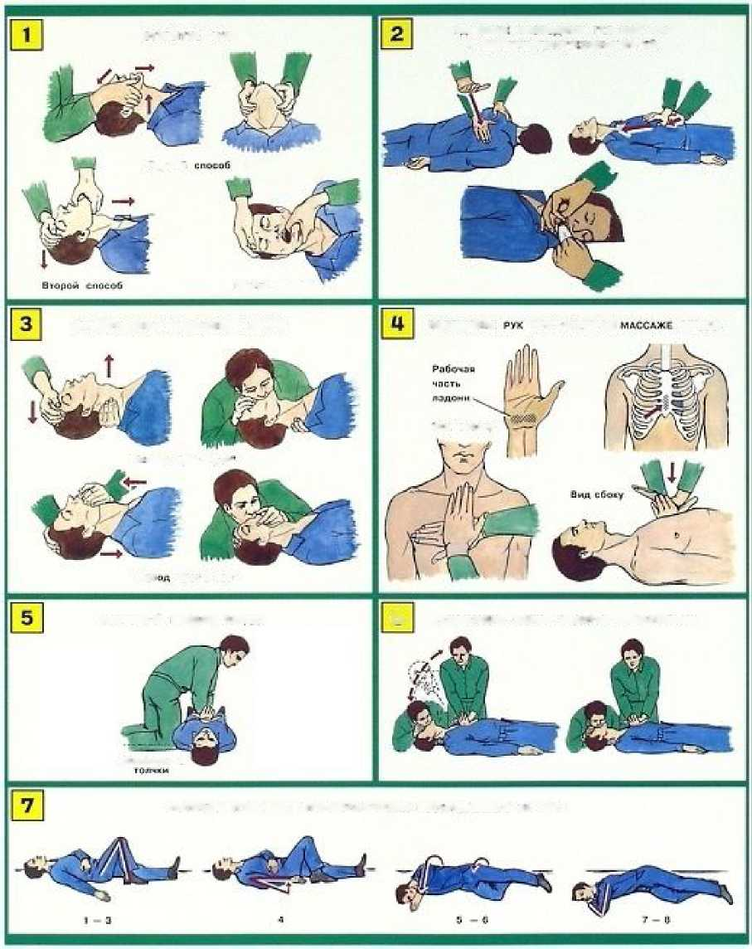
ynrmiimiiинг]рпплыд т г л изо рта
И ВДОХНИ* ДМКЛ11 ЛиЯь1А fiyfliH
U ГKF'bJ1 HE I-' I A
11ll|M Mill
Тр*РИЙ CIWDD&
искусстзенная вентиляция легки*
получении прин»рг*1юм grpiula
LIh/iL'ncjixY
M пяc-.il *|ior ■ |:-in
Mm 'pin ii hiic "
НАРУЖНЫЙ МАССАЖ СЕРЛ1_1Л
бреанимация ОДкиМ и двумя СПлСаТЕлими
М^сслмниг-
ПОСЛЕДОВАТЕЛЬНОСТЬ ПЕРЕ ЭОРАЧЯ ВАНИН HOCIPAJДЛЯЩЕГО ДА БОК
П

орядок выполнения:
- Изучаем причины и признаки наступления клинической смерти.
- Изучаем последовательность и отрабатываем приёмы проведения непрямого массажа сердца на тренажёре.
- Изучаем и отрабатываем способы проведения искусственного дыхания «рот в рот» и «рот в нос».
- Изучаем и отрабатываем последовательность переворачивания пострадавшего на бок
- Изучаем и отрабатываем оказание помощи двумя спасателями.
- Изучаем и отрабатываем оказание помощи тремя спасателями

Содержание отчета:
- Причины и признаки наступления клинической смерти.
- Последовательность и приёмы проведения непрямого массажа сердца на тренажёре.
- Способы проведения искусственного дыхания «рот в рот» и «рот в нос».
- Последовательность переворачивания пострадавшего на бок
- Оказание помощи двумя спасателями.
- Оказание помощи тремя спасателями

Контрольные вопросы:
- Каковы признаки остановки кровообращения?
- Какие основные мероприятия проводят при клинической смерти?
- Как проводится непрямой массаж сердца?
- Как проводится искусственное дыхание способом «рот в рот» («рот в нос»)?
- Как одновременно проводится непрямой массаж сердца и искусственное дыхание?
- Выполните непрямой массаж сердца и искусственное дыхание на тренажёре.
Список рекомендуемых изданий
1.Основные источники: 1.1 Арустамов Э.А., Косолапова Н.В. Прокопенко Н.А. Безопасность жизнедеятельности. Учебник. - М.: «Академия», 2010. -.176 с.
1.1. Микрюков В.Ю. Безопасность жизнедеятельности: Учебник. - М.: КНОРУС, 2012.-288 с.
2.Дополнительные источники:
2.1.Наставление по стрелковому делу. М.: Воениздат, 1987. - 640 с. 2.2.Общевоинские уставы Вооружённых Сил Российской Федерации. -М.: Эксмо, 2009. - 608 с.
2.3.Сборник законов Российской Федерации. - М.: Эксмо, 2006. - 928 с.
Журналы :
1.« Основы безопасности жизнедеятельности »
2 « Военные знания »
3.« Гражданская защита
. http://window.edu.ru/ Информационная система "Единое окно доступа к
образовательным ресурсам".
http://fcior.edu.ru/ Федеральный центр информационно-образовательных
ресурсов.

